Отчет о проделанной работе

в период дистанционного обучения.

Младшая разновозрастная группа

Подготовили:

Воспитатель: Петраш Елена Александровна

Музыкальный руководитель: Лукманова Яна Олеговна

**Тематическая неделя «Малыши – крепыши.»**

В обучении приняло участие 6 человек

**Вторник 12 мая :** Текущая образовательная деятельность данного дня осуществлялась по следующим образовательным областям:

Была предложена тема занятия, дана краткая инструкция с объяснением по выполнению заданий.

1. **Художественно-эстетическое развитие (Рисование )**

**Овощи и фрукты –витамины (Нетрадиционная техника –ватными палочками )**

1. Учить детей создавать ритмическую композицию «Фрукты и овощи » используя нетрадиционные техники рисования.
2. Продолжать приучать детей к пользе ватных палочек не только в быту, но и в рисовании.
3. Закреплять знания детей о форме, цвете и величине предметов, упражнять в различении фруктов и овощей
4. Воспитывать интерес к освоению изобразительных техник. 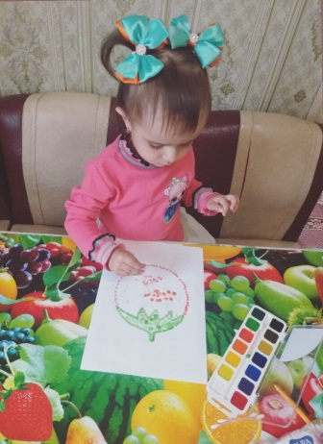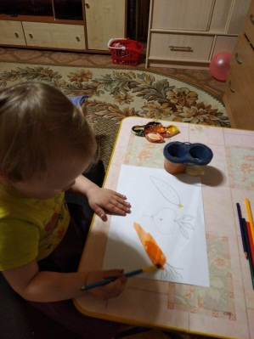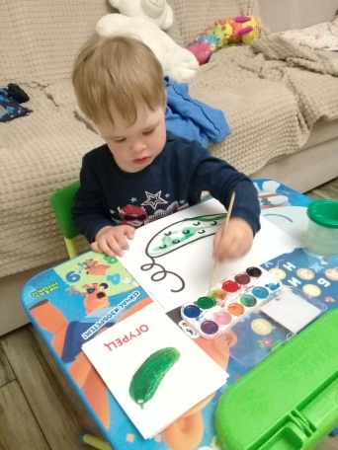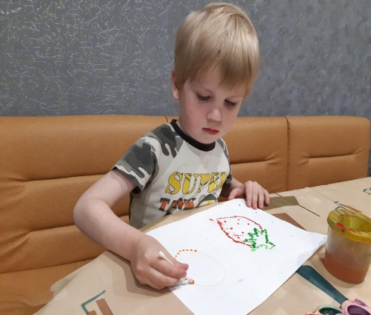
5. **Музыкальное развитие**

**Детям был предложен видео-ролик с музыкальным сопровождением «Закаляйся, если хочешь быть здоров» музыка В. Соловьева- Седова**

**Цель: формирование привычки к здоровому образу жизни, через дыхательную гимнастику «Собачка».**

